Biologia klasy VI a, b, c, d, e, f, g, h 25.05-29.05 2020

**Materiały wysyłam dla uczniów, którzy nie uczestniczą w lekcji online.**

**Klasa VI a, e ,f, g**

Temat: Ssaki – kręgowce, które karmią młode mlekiem.

Po lekcji uczeń:

- wymieni środowiska życia ssaków

- wymieni przystosowania w budowie zewnętrzne i wewnętrznej ssaków, które pozwoliły im opanować wszystkie środowiska na Ziemi

- omówi rozwój i rozmnazanie ssaków

-wyjaśni rolę łożyska.

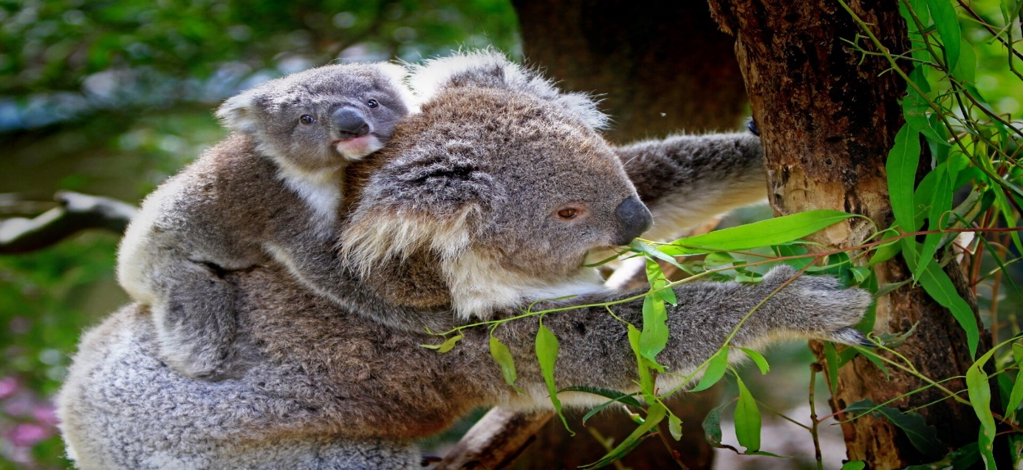

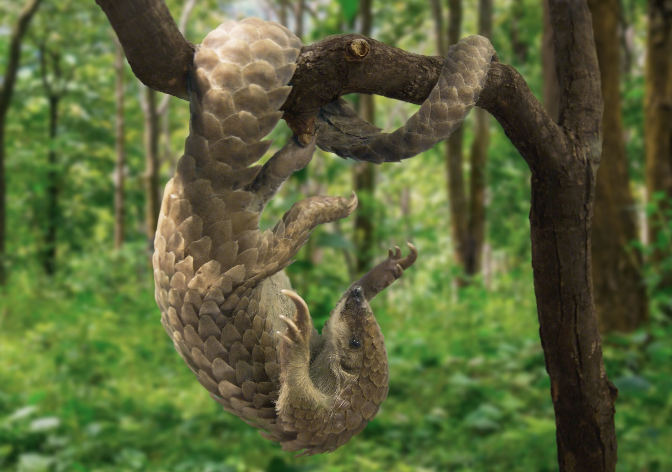

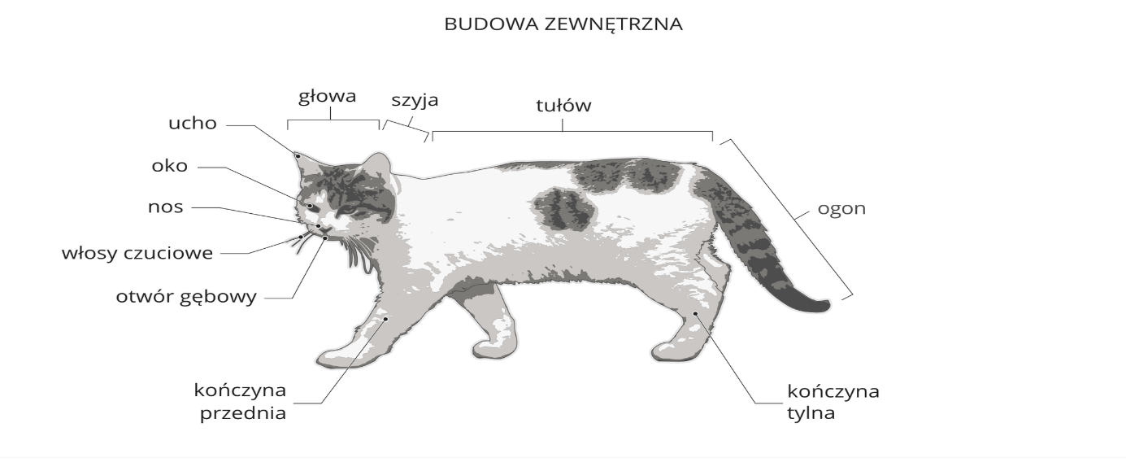

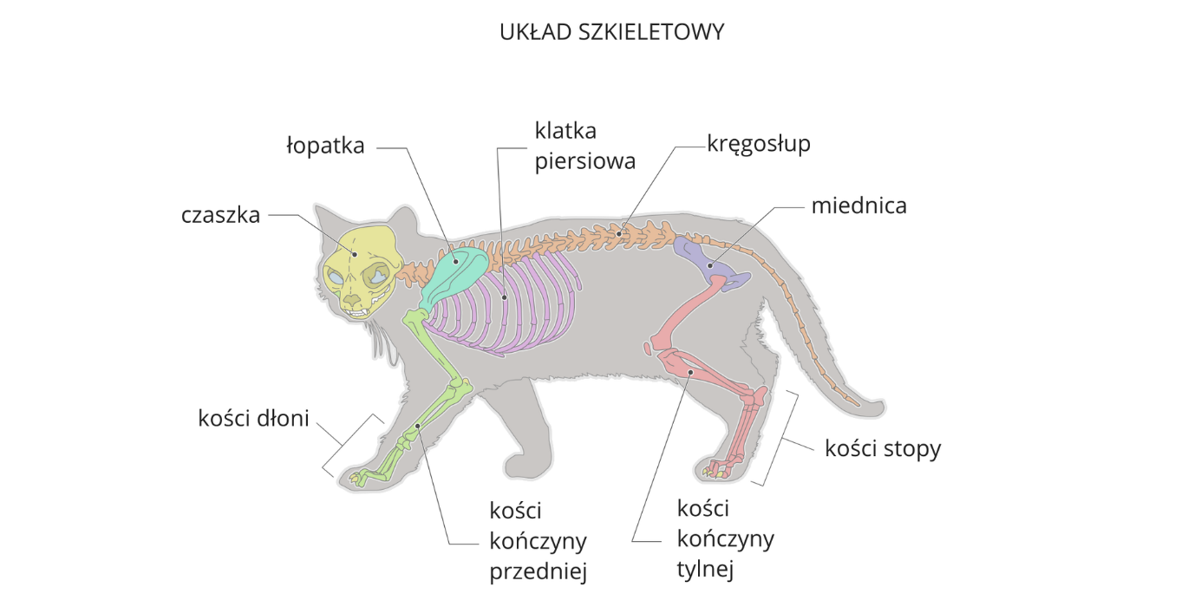

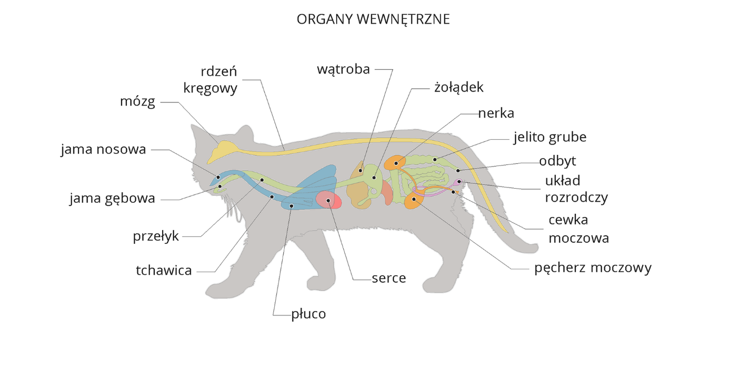

Zapoznaj się z tematem w podręczniku str. 131/135 i wykonaj ćwiczenia 1-9 str. 106-110

**VI C I D**

Temat: Przegląd i znaczenie ssaków.

Na początek kilka zadań, które pozwolą ci sprawdzić czego nauczyłeś się na poprzedniej lekcji.

1 Wskaż cechy charakterystyczne wyłącznie dla ssaków.

A. Występowanie małżowiny usznej.

B. Pokrycie ciała włosami.

C. Umięśnione kończyny.

D. Płuca zbudowane z milionów pęcherzyków.

2 Charakterystyczną cechą komórek skóry jest zdolność do wydzielania łoju, potu i mleka. Do każdego pojęcia   
(A–C) dopasuj właściwy opis

A. Łój. B. Pot. C. Mleko.

1. Umożliwia m.in. ochładzanie ciała.

2. Pierwszy pokarm ssaków.

3. Natłuszcza skórę i włosy.

4. Stanowi rezerwę energetyczną.

A. ______

B. ______

C. ______

3 Wybierz poprawne zakończenia zdania A lub B oraz jego uzasadnienie 1 lub 2.

Ssaki są organizmami

|  |  |  |  |  |
| --- | --- | --- | --- | --- |
| A. | stałocieplnymi, | ponieważ | 1. | temperatura ich ciała zależy od temperatury otoczenia. |
| B. | zmiennocieplnymi, | 2. | temperatura ich ciała nie zależy od temperatury otoczenia. |

4 Poniższe zdjęcie przedstawia zebrę. Wyjaśnij funkcję elementu wskazanego na zdjęciu

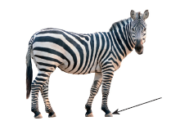

5 Wyjaśnij, czym jest łożysko. (0–1 p.)

Ssaki

Stekowce

Łożyskowce

Torbacze

Stekowce: to ssaki jajorodne: dziobaki i kolczatki. Wykluwają się z jaj, które podobnie jak jaja gadów są otoczone skórzastymi osłonkami. Młode żywią się mlekiem, które sączy się z gruczołów rozsianych na brzuchu matki.

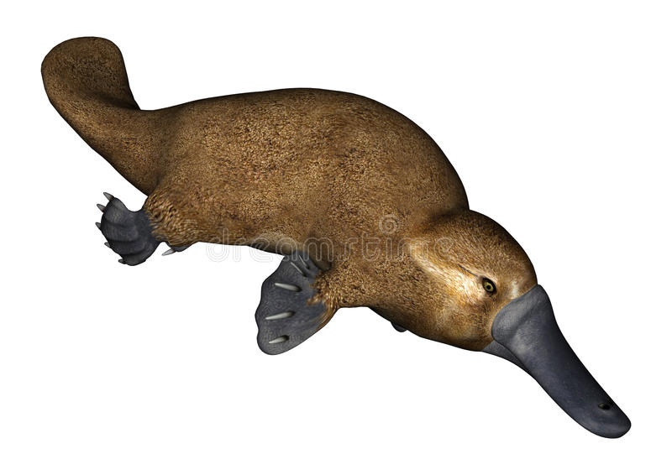

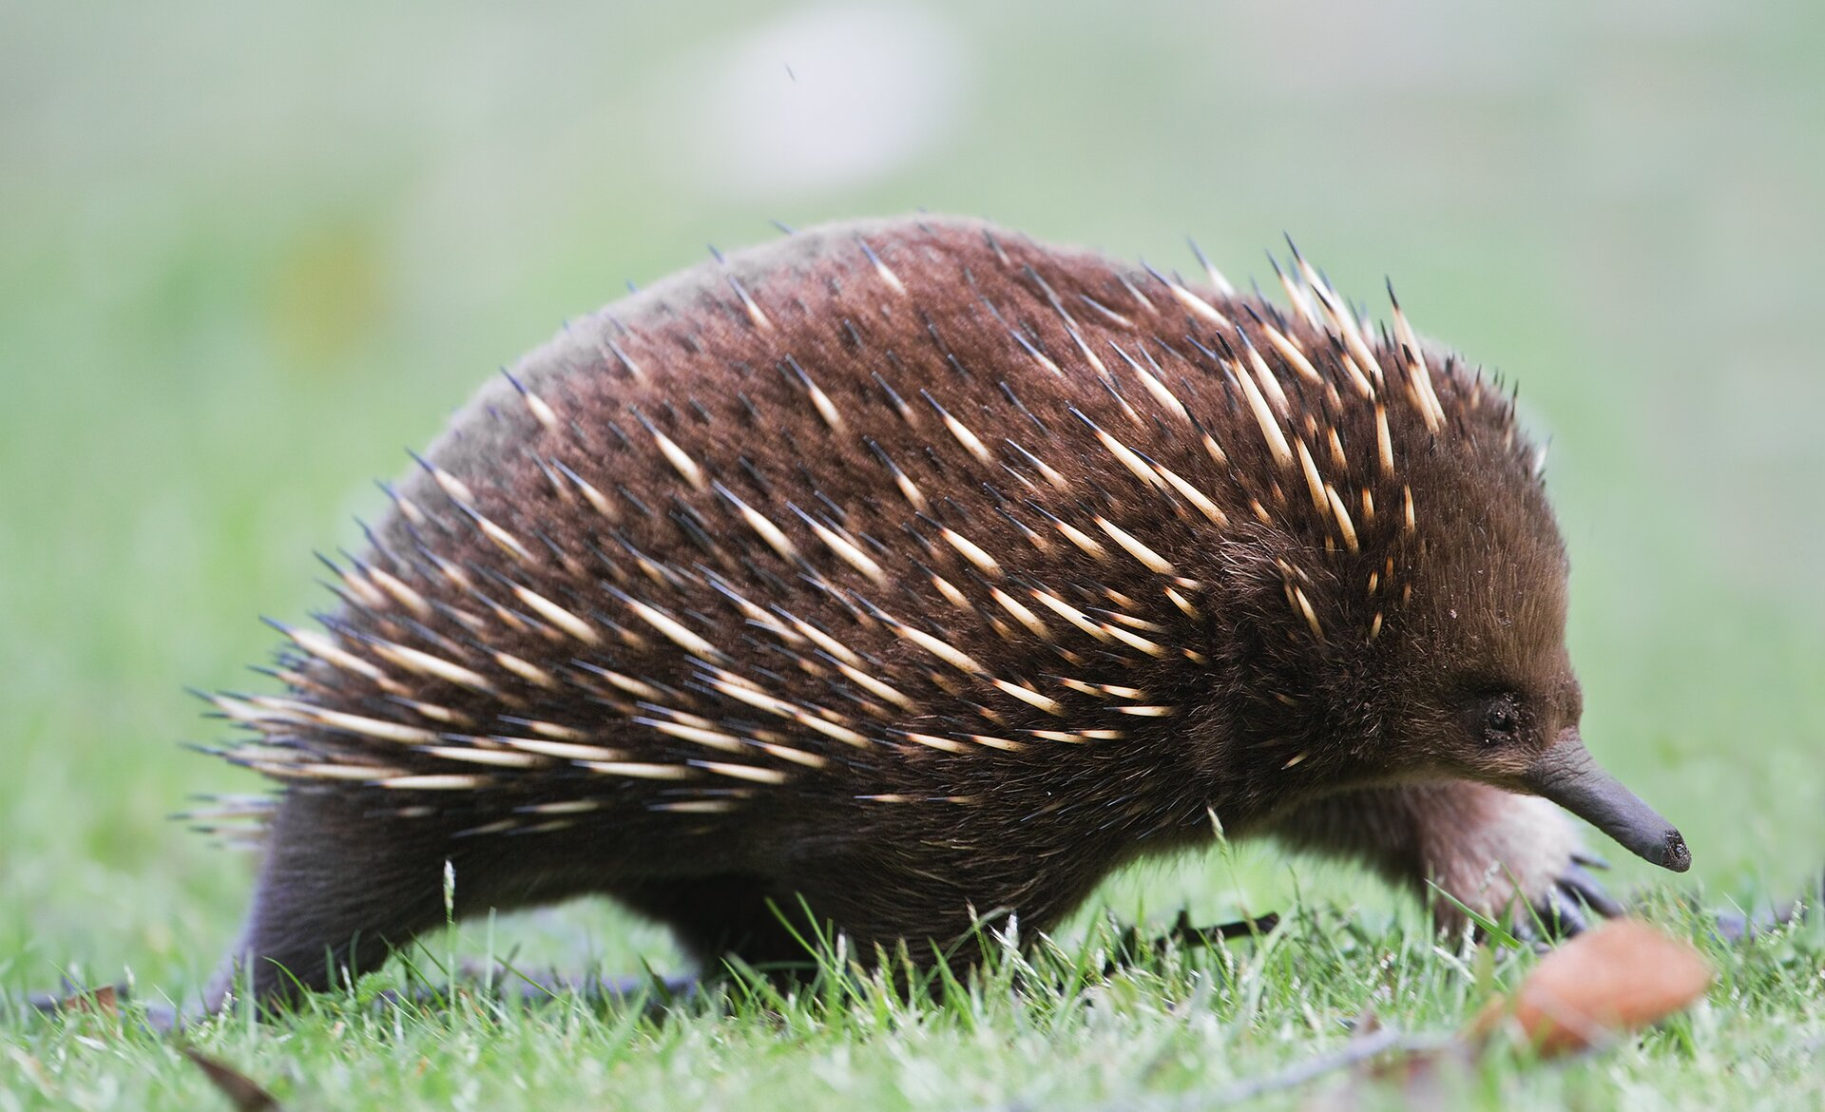

Torbacze: U torbaczy, do których zaliczamy na przykład kangury i koale, ciąża trwa bardzo krótko. Ich młode po urodzeniu mają do 3 cm długości. Przemieszczają się samodzielnie do torby lęgowej, znajdującej się na brzuchu samicy, przyczepiają do sutka matki i rosną przez kilka do kilkunastu miesięcy.

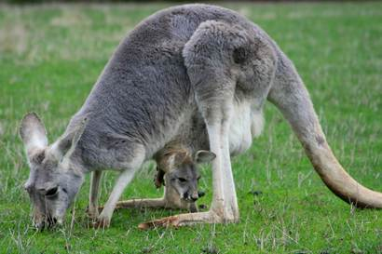

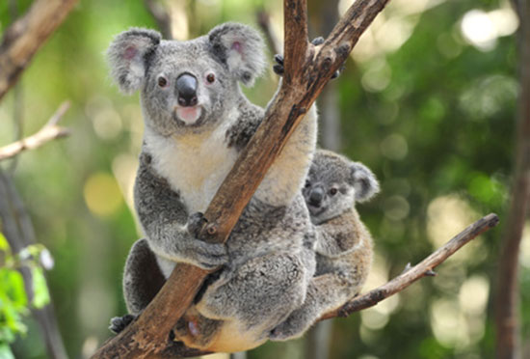

Łożyskowce U tych ssaków, podobnie jak u wszystkich lądowych organizmów, zapłodnienie zachodzi w organizmie samicy. Ssaki są [żyworodne](https://epodreczniki.pl/a/ssaki-panuja-na-ladzie/D3CC3kvoG#D3CC3kvoG_pl_main_concept_F) Ich zarodek rozwija się w macicy i jest połączony z organizmem matki za pośrednictwem [łożyska](https://epodreczniki.pl/a/ssaki-panuja-na-ladzie/D3CC3kvoG#D3CC3kvoG_pl_main_concept_H)

**łożysko**

narząd ssaków powstający w okresie ciąży z dwóch błon płodowych: omoczni i kosmówki; pośredniczy w wymianie substancji między matką a zarodkiem przez sznur pępowinowy

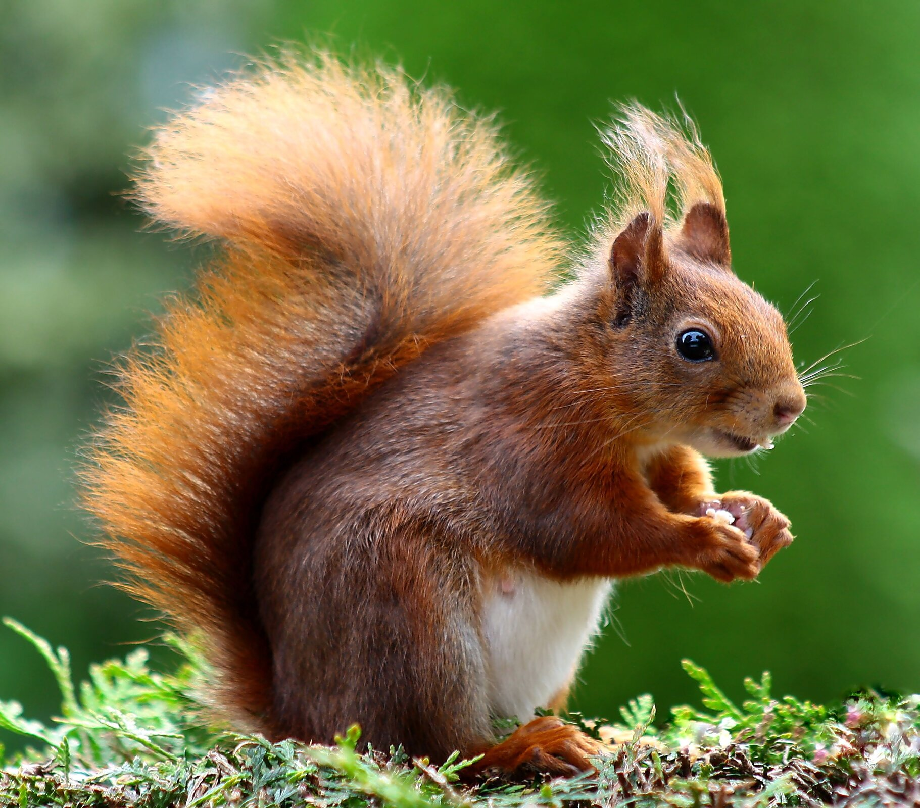

Zróżnicowanie budowy ssaków wynika z dostosowania do różnych środowisk życia tych zwierząt.

Przeczytaj temat od strony 136-139, dokładnie zapoznaj się ze zdjęciami i podpisami pod zdjęciami, a następnie wykonaj w Ćwiczeniach zadania 1-4 str.111-112

Klasa VI H i G

Temat : Przegląd i znaczenie ptaków.

Temat: Przegląd i znaczenia ptaków.

Do lekcji będziesz potrzebować:

Podręcznika str. 125-130

Zeszytu ćwiczeń str 102-105

[Ptaki - Epodreczniki.pl](https://epodreczniki.pl/a/ptaki/DGIyLWW1h) <https://epodreczniki.pl/a/ptaki/DGIyLWW1h> i

<https://epodreczniki.pl/a/ptaki/Dm2nUR4Uo>

1.Ptaki są niezwykle zróżnicowaną grupą – znanych jest ponad 12 000 gatunków tych zwierząt .Zapoznaj się z prezentacją **2. Różnorodność ptaków** w e podręczniki

[Ptaki - Epodreczniki.pl](https://epodreczniki.pl/a/ptaki/DGIyLWW1h) https://epodreczniki.pl/a/ptaki/DGIyLWW1h

Wykonaj zadanie1 na dobry początek str. 102

2. Przeczytaj teraz część rozdział w podręczniku str. 125,126,127, uważnie czytaj podpisy pod zdjęciami.

3. Wykonaj zadania 2,3,4 w ćwiczeniach.

Jeśli jesteś zainteresowany (na) przeczytaj, obejrzyj.

[Kwiczoł – Ptaki](http://ptasieogrody.pl/wiki/Kwiczo%C5%82)

ptasieogrody.pl/wiki/Kwiczoł

<https://www.bing.com/videos/search?view=detail&mid=191DD4584FB222FE8E22191DD4584FB222FE8E22&shtp=GetUrl&shid=52a0f9da-5b88-43af-a37e> - taniec głuptaków.

4. Przeczytaj w e podręczniku  *rozdział* **3. Odżywianie ptaków**  *zwróć szczególną uwagę na dzioby i kończyny ptaków ( prezentacja) https://***epodreczniki***.pl/a/***ptaki***/Dm2nUR4Uo*

*5. Przyjrzyj się przedstawicielom krukowatych na str. 128. Zastanów się które z tych ptaków stale nam towarzyszą, a, których nigdy nie widziałeś*. Wykonaj zadanie 5 str. 104

[Wrona siwa – Ptaki - Ptasie Ogrody](http://ptasieogrody.pl/wiki/Wrona_siwa)

ptasieogrody.pl/wiki/Wrona_siwa tego ptaka nie widujemy w Lublinie i okolicach.

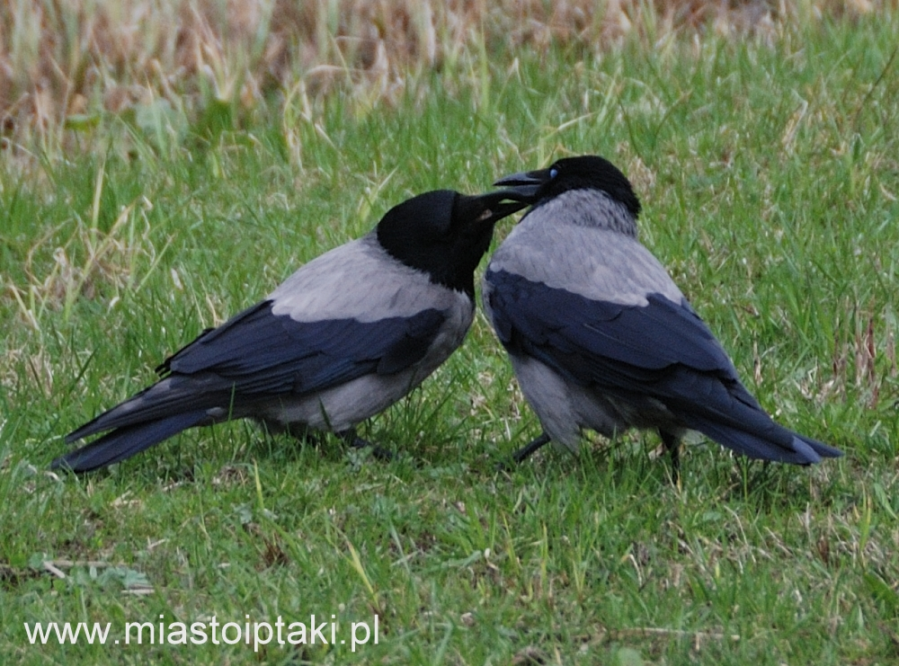

6. Teraz krótko o znaczeniu ptaków i zadanie 7 str. 104

7. Na koniec przeczytaj o zagrożeniach i ochronie ptaków i zrób zadanie 8 i 9 w ćwiczeniach.

[ptaki objęte ścisła ochroną w Polsce](http://ptaki.info/index_siedliska.php?dzial=6&kat=17)

ptaki.info/index_siedliska.php?dzial=6&kat=17